浙江海洋大学本科毕业论文（设计）

一种长丝挤出机的设计

学 院 名 称 ：船舶与机电学院
专 业 名 称 ：机械电子工程
学 生 姓 名 ：戴挺远
学 号 ：130408109
指 导 教 师 ：陈胜 教授

二○一七年四月

郑 重 声 明

本人呈交的学位论文，是在导师的指导下，独立进行研究工作所取得的成果，所有数据、图片资料真实可靠。尽我所知，除文中已经注明引用的内容外，本学位论文的研究成果不包含他人享有著作权的内容。对本论文所涉及的研究工作做出贡献的其他个人和集体，均已在文中以明确的方式标明。本学位论文的知识产权归属于培养单位。

本人签名： 日期：

摘要：
。
。 (宋体小4 )
……
……
……

关键词：关键词1；关键词2；关键词3
（黑体小4） （宋体小4）

英文摘要示例：

ABSTRACT
(Times New Roman 小2加粗)
This paper is carried out on the basis of the 211 project-Ssmi-physical simulation system for ship motion control. …… (Times New Roman 小4号)
……
……
……

Key words: motion control； autopilot； neural ；GIS
（Times New Roman体小4 加粗）

目录示例:

目□□录（黑体三号）
1□绪论……………………………………………………………………………1
1.1 研究背景 ……………………………………………………………………1
1.2 3D打印材料的研究……………………………………………………………1
1.3 环境温度对成型的影响………………………………………………………2
1.3.1 Altera MegaCore管理和使用………………………………………………5
……
2单螺杆传动装置的设计
……
……
3□出丝口的设计
3.1□概述………………………………………………………………………… 35
3.2□无级缩放算法原理………………………………………………………… 37
3.3□无级缩放算法的PC模拟………………………………………………… 39
……
……
3.5□本章小节…………………………………………………………………… 45
……
结论 …………………………………………………………………………………57
参考文献 ……………………………………………………………………………59
致谢 …………………………………………………………………………………62
附录 …………………………………………………………………………………72
(目录内容字体宋体小4)

论文章节标题示例：

1、绪论（黑体3号）
1.1 研究背景
3D打印是有趣的、创造性的、革命性的，在桌面级别3D打印机迅猛发展的同时，很多人也发现FDM桌面3D打印机是一个昂贵的消耗品，主要的成本在打印的耗材方面，目前市面上成品的3D打印耗材的材料是同样材质的塑料粒子的5倍多，所以3D打印材料回收重复利用对经济效益的环境友好型生产工艺也产生至关重要的影响，通过相对便宜的塑料粒子生产出可以供打印机器使用的长丝，这个过程中就需要长丝挤出机来实现，而挤出的成品长丝的品质和形状就取决于这个过程中对温度和速度的控制，还有整个长丝挤出机的整体配合能力。
1.2 3D打印材料现状（黑体4号）
打印材料是3D打印技术发展的重要物质基础，在某种程度上来说，打印材料的发展在整个打印体系中起决定性作用的。目前，市面上最主要的材料有光敏树脂、橡胶类草料、工程塑料、陶瓷材料和金属材料等，除此之外，还有一些食品级的材料也用于打印领域，比如细胞生物原料、人造骨粉和砂糖等。这些原材料都是专门为3D打印设备和打印工艺而研发的，与一些普通的塑料、树脂等有机高聚合化合物相比的话，是有很大区别的。
我们平时接触到比较多的应该是工程塑料这一类的原材料，工程材料是指被用作工业零件或者外壳材料制作用的工程用塑料，是一种具有强度大、耐冲击、抗老化、硬度强、耐热耐冲击等一般塑料所不具备能力的优质塑料。工程塑料也是现在3D打印领域中应用最广泛，最常见的一类3D打印材料。比如说Polycarbonate(PC)类材料,Acrylonitrile Butadiene Styrene(ABS)类材料，尼龙类材料等，下面介绍几种用于3D打印的常用工程塑料：
（1）PC材料是一种具有热塑性的工程塑料，其具有耐冲击，抗弯曲，强度大的特性，强度比ABS材料高出60%左右，具有超强的工程材料特性,所以非常适合一些有强度要求的机械设备上的零部件使用。同时，使用PC材料制作的成品零件，可以直接装配使用，所以在汽车制造、医疗器械、航天航空、家电等领域中会经常见到这类材料制造的零部件。
（2）ABS材料是Fused Deposition Modeling(熔融沉积造型)是一种由丙烯腈、丁二烯、苯乙烯组成的高分子共聚物，融合了三者的有点，其中丙烯腈具有在耐受化学腐蚀的同时，还有良好的拉伸强度和硬度，另一方面，丁二烯呈现出橡胶态的弹性，具有良好的抗冲击能力。ABS作为一种市面上最常见也是非常重要的工程塑料，凭借其良好的加工性、表观质量和低密度，广泛用于电子设备、汽车制造等领域，比如在电子工业中，ABS的用量就占到了20%，还有在一些办公室设备外壳上的应用。
（3）尼龙类材料具体指的是尼龙玻纤，这是一种白色的粉末，与普通的塑料相比，其拉伸强度大，热变形温度高，抗弯曲能力也强。但是表面比较粗糙，抗冲击能力也有所下降，材料热变形的温度是110℃，主要是用于家电、电子消费品等领域。
综合不同工程塑料的特性，发现ABS工程塑料的在我们日常生产生活中扮演的角色更加重要，其商业价值也更高，具有更好的经济效益。回收ABS的加工温度远低于ABS新材，一般处于200℃左右，在植物纤维降解温度以下，这对长丝挤出机的整个温度控制系统来说是不错的，所以在本文中长丝的原材料选用为ABS的塑料粒子。
1.3 挤出机发展现状
挤出机在塑料工业中起着一个很重要的角色，这是聚合物加工的基础设备之一，光是对单螺杆挤出机的研究就有近90年的历史，在实际的生产中主要有单螺杆挤出机和双螺杆挤出机。
（1）单螺杆挤出机。传统的单螺杆挤出机结构比较简单，使用起来也比较方便，而且整个生产过程的成本也相对较低，在塑料工业中是一种应用广泛的加工设备。但对于一些新型的材料加工来说有一定的问题，比如说植物纤维和复合材料。第一，整个加工过程是靠螺杆产生的摩擦力进行对物料输送，这对植物纤维来说是不利的，因为这类材料的结构比较松散，流动性也相对较差，所以会导致最后出料的时候不能制成结构紧凑的工程塑料，所以一般要在加工之前对物料进行混炼造粒。第二，为了提高挤出机的混炼塑化能力，会对加工结构进行改造，一般会有分流型螺杆、分离型螺杆和屏障型螺杆，同时，改造的后果就是造成螺杆长度加长，结构也变得复杂，在温度控制方面的成本加高，更容易使得整个物料纤维折断。其三，单螺杆结构的排气效果不好，这对物料的干燥度要求会很高，需要添加特定的排气装置。不过随着对单螺杆挤出机的研究不断加深，在理论和结构方面有了很多的创新，像德国的Kuhne公司针对挤出机的结构进行了成功的改进，该公司采用的是传统的光滑的机筒和螺杆，通过对螺杆加料段的改造，增大了间隙，使得螺杆在高度旋转的时候不会发生弹性变形。同时，又将熔融段加长，但是要增加温度系统的把控，在机筒加热和空气冷却来控制加料段的熔体温度。这些改造大大优化了单螺杆结构，从而提高了挤出机的生产效率。
（2）双螺杆挤出机。双螺杆挤出机的主要特点是正位移输送，没有压力回流，因此可以加入粘度很高或者很低的物料以及带状料、糊状料和粉料等，物料在双螺杆挤出机中停留的时间也相对较短，滞留时间分布窄，因此双流感挤出机适用于加工热敏性物料，排气性能佳也是双螺杆挤出机的一大特点，在啮合型双螺杆挤出机中的自洁能力使得物料在排气段获得完全的表面更新。一般在塑料工业加工中，大型的注塑机都会采用双螺杆机构，这类设备在植物纤维和塑料复合材料加工的吃料、输送、分散混合和脱挥排气等环节具有一定的优势。比如Cincinnati Milacron公司提供的锥形双螺杆挤出机、平行螺杆挤出机技术在塑料行业中占据了很大的市场份额，其中的一款平行异向双螺杆挤出机是用于植物纤维和塑料复合材料加工的主打设备，具有良好的脱挥排气性能，适合加工热敏性材料，采用的直接挤压技术无需使用齿轮泵或单螺杆挤出机来建立压力，同时料筒和螺杆采用了分段的结构，提高了使用寿命。
（3）叶片式挤出机。叶片挤出机作为一种全新的成型加工设备，在结构和原理上与传统的螺杆式挤出机有很大的区别，在螺杆挤出机中，物料塑化运送是靠螺杆旋转时对物料产生了一个力矩的转换，从而产生了向前推动的一个作用力，这种流动和变形主要是受剪切应力支配，熔体输送为粘性拖拽，物料的主速度梯度与其流动和变形方向垂直，在实际的生产过程中，塑化运送能力更多是依赖于物料和金属料筒表面之间的摩擦力和物料内的摩擦力。叶片挤出机解决了塑化输送过程中塑化能力依赖物料和料筒摩擦力的问题，与传统的螺杆挤出机相比，具有物料热机械历程短、能耗低、物料适应性广等特点。
1.4 设计目标
本文的主要工作是在单螺杆挤出机技术的基础上，设计一款能应用于桌面3D打印技术的长丝挤出机，是为了解决桌面级3D打印机原材料长丝的便捷制造问题，怎么设计桌面级别的长丝挤出机也是本文的一大难点。
主要研究的内容如下：
- 研究各种工程塑料的熔融温度，挤出机运行时螺杆所产生的热量，出长丝时冷却的温度，结合起来进行一个小型的温度控制系统的设计。
- 研究现有单螺杆挤出机的特点、功能、原理、结构，以及目前工业上对单螺杆挤出机的改进，主要是对螺杆的结构进行改造，然后将其应用在桌面级别的长丝挤出机上。
- 通过研究对螺杆的给进速度和物料输送各个过程中需要的温度对应的关系来设计能实现控制此环节的单片机控制系统，其中包括温度检测系统中温度传感器的分析，螺杆速度控制的速度传感器的分析，还有控制电机的设计。

- 长丝挤出机工作原理分析
2.1 挤出机组
挤出成型设备一般由主机、辅机和控制系统组成，称为挤出机组，下面分别介绍各个组成部分：
2.1.1主机
主要有挤压系统、传动系统和加热冷却系统三个部分组成。
- 挤压系统:主要由机筒和螺杆组成，塑料粒子通过挤压系统而塑化成均匀的熔体，并在这一过程中所建立的压力下，被螺杆连续地定压、定量、定温地挤出机头。
- 传动系统：其作用驱动螺杆，利用电机和减速箱的配合带给螺杆旋转所需的扭矩和转速，从而使整个系统正常运作。
- 加热冷却系统：这里主要是一个对温度的控制，整个机筒的加热过程和出料口的一个冷却过程保证了塑料挤压成型加工中的温度控制要求。
2.1.2 辅机
- 机头：也称口模，熔体通过它来获得一定的几何界面和尺寸。
- 定型装置：通常采用冷却和加压的方法，将从机头中挤出的塑料按既定的形状稳定下来，并对其进行精整，从而获得更加精准的截面形状尺寸和光亮表面。
- 冷却装置：使从定型装置出来的制品充分冷却，并获得最终的形状和尺寸。
- 牵引装置：其作用为均匀地牵引制品，并对制品的截面尺寸进行控制，使挤出过程稳定地进行。
- 切割装置：其作用是将连续挤出的制品切成一定的长度或宽度。
- 卷取装置：其作用是将最终的长丝制品卷绕成线轴。
2.1.3 控制系统
这里主要是一个温度控制装置，选用了中间继电器驱动加热，由信号输入、中间继电器、铸铝加热器、冷热器、冷却电磁阀以及电流指示组成了控制回路。
2.2 单螺杆挤出机的工作原理
单螺杆挤出机是塑料工业中非常重要的一种挤出机，其中螺杆就是挤出机的心脏，这里是输送固态塑料塑化和输送熔体的重要环节，常规的单螺杆挤出机的螺杆会有3个不同的几何段，如下图：
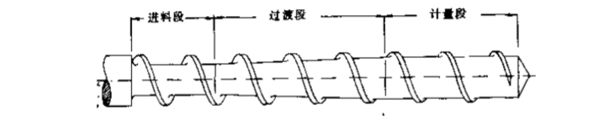
图2-1 单螺杆挤出机几何形状
这种挤出机的几何形状被称为是单级，虽然是有三个不同的几何段，但是事实上只有一个压缩段，第一段处最靠近物料进入挤出机，一般设计的螺杆槽会比较深，此段中的物料大部分都是处于固体状态的，也称为是螺杆挤出机的进料段。同时，再看整个螺杆的最末段那里，这一段的螺杆槽是整段里最浅的，这一段过程中的物料一般会处于熔融状态，作为整个螺杆的最后一段，这里也是整个物料出口的一段，所以此处也被称为是挤出段或者计量段。最后是中间这一段比较长的部分，这里连接了进料段和计量段，这里是起的作用是利用螺杆旋转产生的剪切力来起一个物料推进的作用，同时也是物料从固体状态到熔融状态的过渡阶段，这里是利用螺杆工作产生的热量来融化聚合物。大多情况下，螺杆槽的深度或者螺棱高度从进料段到计量段是以一种线性的方式减少，从而使得物料在螺杆的推进作用中受到压缩，正是这种压缩的作用让最后出来的东西结构紧密，质量有所保障。
2.3 单螺杆挤出机的工作过程
单螺杆挤出机的工作过程相对简单，首先，物料加入加料斗，然后物料会在重力的作用下流入挤出机的机筒里，有些物料在干燥的状态下不易流动，必须采取特殊措施防止物料在加料斗上挂料。物料进入机筒以后就会处于挤出机螺杆和机筒之间的环状空间内，在这一过程中的物料会被螺棱的主动螺腹和被动蝶腹螺杆槽包围，机筒处于静止状态，而螺杆处于旋转状态。一般摩擦力会作用在物料和机筒以及螺杆的表面，在这一加料段里物料的温度低于自身熔点，会处于固态状态，摩擦力就会起到整个过程的物料推送作用。
物料从一开始的固态状态到后面的熔融状态需要一个热量的转换，这里的热量是由机筒加热器传导的热和机筒内摩擦产生的热量组成。当物料一点点加热直至温度超过了物料的熔点时，这一阶段的机筒内表面就会形成物料的熔膜，塑化段也是在这一段开始的，通常塑化段不是在压缩短的起始点，因为各个功能段的分界线得看聚合物的特性、挤出机的几何形状及其速度操作因素。几何形状的确定不应当因为操作条件的变化而变化，在物料前进的过程中，固态物料量会因熔融而不断减少，在整个物料达到末端的时候，物料会是一个均匀的熔体，这样才能输送入模头从而进入下一步。
当物料进入模头时，会呈现模头流道的形状，当物料离开模头时，其形状或多或少的符合模头流道最后部分的断面形状。模头会产生流动阻力，顺应而生的就需要压力来让物料通过这段模头，这种压力被称为模头压力。模头压力因模头形状、物料熔体的温度、通过模头的流速、以及高聚物熔体的流变特性而决定。同时，模头压力并不是由挤出机产生的，挤出机只是产生足够的压力来迫使物料通过模头这一部分，模头的压力来自于物料输送自身产生的流动阻力。
3、 挤出机的总体方案确定
3.1 挤出机总体布局的基本要求
- 挤出机布局首先必须满足产品最终成型的要求，如挤出机的加工范围、工作精度、生产率和经济性等。
- 在保证结构合理和生产成本的条件下，尽量采用较短的传动链，以简化结构，提高传动精度和传动效率。
- 确保长丝挤出机具有所要求的加工精度相适应的精度、抗震性、热变形以及噪音水平。
- 需要考虑到长丝挤出机的零部件通用程度，整体的设计更加标准化，各个参数能够满足实际生产所需。
- 应当便于加工过程中的观察，还有对挤出机的防护装置，在桌面上能够有效得固定住。
3.2 螺杆类型的确定
螺杆是整个挤出机的心脏部分，是通过螺杆的转动让机筒内的塑料产生了挤压，推进，加热的过程，所以螺杆的几何形状变化会直接影响到成品长丝的的质量和产量，所以对螺杆类型的选定是非常重要的。
3.2.1 螺杆的工作性能指标评定
- 塑化质量：按照标准的规定来制造的挤出机应当具备一定的生产精度，最终出来的产品应当能应用于实际的3D打印中。物料在生产过程中的熔融程度、塑化的均匀程度、机筒内各个部分的压力均衡程度、物料的径向温差是否够小、生产率的提高都受着最终成品的质量，这些关键的因素也取决于螺杆的工作情况。
- 比流量：指的是在管道上单位长度上的流量，这个比值较大的话说明螺杆的塑化能力强，比流量的单位是(kg/h)/(r/min)。
- 比功率：这个值表示生产一个单位体积的产品所需要的功率，如果说这个值越小，那么生产相同质量的长丝制品所消耗的能力就越少，比功率的单位是kw/(kg/h)
- 经济性：制造加工不需要多余的步骤，加工过程越简单，那么工作的寿命也就越长。
3.2.2 螺杆的种类
- 普通螺杆：指的是常规全螺纹螺杆，再根据导程和螺杆槽的深度的变化又可分为等距变深螺杆、等深变距螺杆和变距变深螺杆，其中等距变深螺杆在实际应用中最广。普通螺杆是应用最早的一种螺杆，但在实际应用中，人们逐渐发现这种螺杆固体输送能力不高，尤其是在高速转动的时候会产生塑化不良、熔料过热以及波动加剧等取点。所以在挤出理论不断改进和实践的不断摸索，又出现了各种新型螺杆。
- 分离型螺杆：分离型螺杆的特点是在相当于三段式螺杆熔融段的位置多加了一条副螺杆棱（如图3.1），从而让机筒内的物料在输送和塑化过程中固相和液相分开，形成固相槽和液相槽，一般副螺棱的外径会略小于主螺棱的外径。分离式螺杆在实际应用中能解决普通螺杆的不少缺点，比如在转速上得到了提高，熔融效率也很高，但是也有一部分的不足，固相槽变窄导致固体床和机筒壁的热交互面积变小不利于固态物料的熔融，在另一头的液相槽变宽使得加热面积变大，不利于熔体的冷却。
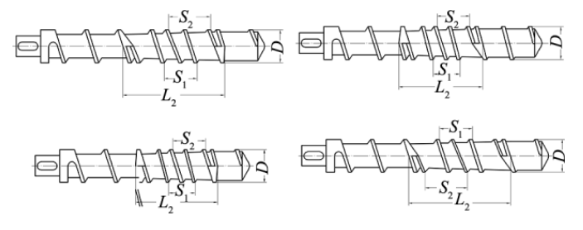
图3.1 分离型螺杆
- Barr螺杆：针对分离性螺杆的一些不足，人们又开发出了Barr螺杆（如图3.2）.此螺杆和分离型螺杆一样都引入了副螺棱的结构，不过其特点是在开始的时候副螺棱的导程比较大，而在液相槽一块，当宽度达到一定的程度是，副螺棱就会和主螺棱平行，这样就可以有效地控制物料的熔融。
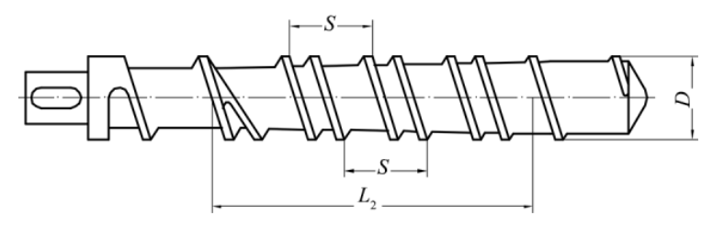
图3.2 Barr螺杆
3.2.3 螺杆方案的确定
本设计的主要用途是加工用于3D打印用的ABS打印丝，考虑到用到的主要材料是ABS树脂，熔体流动速率为24g/10min(220℃/10Kg),ABS高胶粉，丁二烯含量为70%，其中橡胶颗粒的平均颗粒直径约为0.2μm，根据材料的特性需要在挤出过程中干燥度高，混合挤压强度大，还有实际生产中螺杆的成本，所以确定螺杆为分离型螺杆。
3.3 机筒类型的确定
机筒是挤出机的重要组成部分，机筒与螺杆的相互配合才能达到最后出长丝的要求，螺杆在机筒内旋转。在机筒内当螺杆转动推动物料向前移动的时候，物料加工过程中受到了来自机筒外部的热量影响，让物料得以进入熔融状态，然后接下来的阶段物料收到挤压、剪切等作用下，物料均匀地混合塑炼，逐渐在液相槽里呈现黏流态，在这个阶段里物料完成了塑化的作用，所以机筒和螺杆的配合是保证挤出机生产质量的必须条件。
挤出机机筒的结构设计应该考虑其所在的工作环境下的工作强度，还有考虑到挤出机的物料的塑化过程，结构形式在市场上应该比较常见；同时又要保证较高的加工精度，尽量减少对一些昂贵的合金钢的使用，综合考虑这些原因才能设计出合理的机筒。
大型的塑料挤出机使用的机筒多为分段式机筒，这种机筒的长径很长，一般用于塑料工业中的量产，但这种机筒体积庞大，加工上有难度，不适合用于桌面级别的长丝挤出机。在市面上小型的挤出机一般会用到整体式机筒，这种机筒应用广泛，机械加工的精度也比较好把握，工作时各阶段加热均匀，同时机筒的温度控制系统也好配合工作，所以本设计中采用的机筒设计是整体式机筒，结构如图3.3所示，考虑到机筒在工作中机筒需要承受的压力、扭矩和摩擦磨损，就选择渗碳合金钢38CrMoAtA作为机筒制造材料。
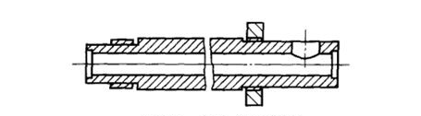
图3.3 整体式机筒
- 长丝挤出机的整体设计
本设计的长丝挤出机是用于生产3D打印耗材的桌面级设备，这就需要对加工原材料的性能作出合理的分析，再结合最终生产的产品要求，然后再来设计结构合理的长丝挤出机。
4.1 产品的性能要求
- 长丝的粘度：3D打印耗材需要有合适的粘度，这样才可以在加工的时候具有一定的流动性，有利于打印机头的顺利挤出成型，如果粘度过高，则需要足够的送丝压力来让熔融材料从喷头挤出，这样会导致出来的丝状物堆积在一起影响了整个打印的精度；若熔融材料的粘度不够的话，挤出物会容易呈现出液态而导致强度不够也会影响到成型精度。
- 熔融温度：在保证材料达到最终成型长丝使用的所需一定的耐热性的情况下，相对较低的熔融温度可以减少由于挤出温度过高而导致本身部分小分子的分解产生有害物质，同时，挤出温度的降低对挤出喷头和整个机械设备的使用寿命是有帮助的。
- 力学性能：由于FDM工艺中的材料是以固定直径的长丝进料的，一般是1.75mm和3.0mm，所以要求长丝具有一定的拉伸强度、弯曲强度以及韧性，这也是打印成型的成品强度的最基本要求。
- 长丝的粘结性：在FDM打印过程中，打印喷头出料的丝状物是逐层堆积成型的，所以材料之间的粘结性决定了最终成型产品的强度。一旦粘度性较差，熔融材料就会在加工中承受不住热应力而导致断裂分层的现象。一般粘结性的程度取决于分子链的缠绕程度以及在加热情况下分子链运动的难易程度。
- 长丝收缩率：FDM成型中熔融材料在挤出喷头过程会快速冷却凝固，这段过程中的温差变化大，成型材料的收缩率不能太受温度影响，这样会导致成型产品开裂或者精度差距大。高聚物材料的收缩率主要由熔融材料挤出过程中的膨胀、冷却过程中的收缩变型以及基础成型中分子发生取向后分子恢复到原有状态时产生收缩等几方面的共同作用决定的。
- 材料的模量：熔融材料挤出成型后，需要有较高的模量来保证材料在打印层数不高的情况下具有较好的弯曲模量，从而减少由于热应力过大而导致翘曲现象的发生。同时长丝的储能模量能保证材料在熔融挤出后具有足够的缓解抵抗由于冷却收缩而引起的材料各向异性的收缩率的变化。
最终的产品为直径1.75mm的ABS长丝，要保证长丝各段直径相同，均匀分布，不能过细或者过粗的部分。ABS的融化温度在210℃到280℃之间，本设计中的融化温度设定为230℃，注射口的压力为500-1000bar,考虑到本设计是桌面级别的长丝挤出机，设定注射压力为500bar。
4.2 螺杆的设计
设计螺杆的首要工作是明白螺杆的各功能段的特点，基础型螺杆有三个功能段，形成三个功能区，如图4.1所示。
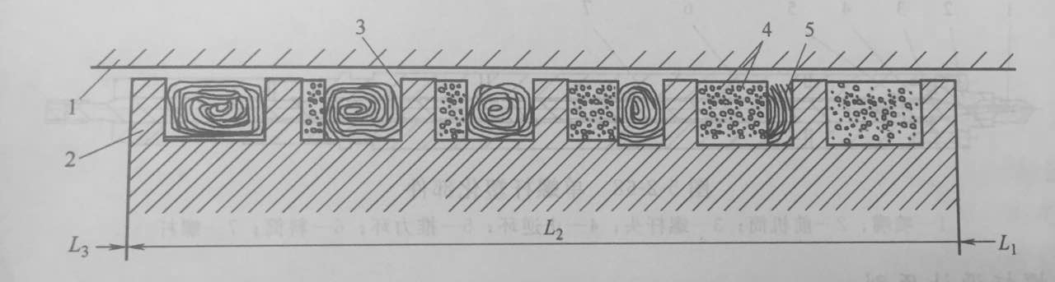
图4.1 挤出螺杆压缩段物理模型
1-料筒壁；2-螺棱；3-螺槽推力面；4-固体床；5-熔池
第一段（L₁）称输送段，即固体料段。几何特征是螺槽等深（h₁），从入料口起始点至熔膜的位置为终点。为保持高的输送效率，必须在这段里物料固态的存在条件。料筒入口用冷却水调节。入料口比如保持料柱高度，建立入口处的初始压力，在加料段建立摩擦力。
第二段（L₂）为塑化段，又称压缩段，该段几何特点是螺槽深度逐渐变浅。该功能段长度L₂从产生熔膜的地方为起点，至螺槽中固体料全部熔融为终点。由于螺杆旋转的连续性，料筒内表面的熔膜不断地被螺棱刮下，在推力面形成熔池，逐渐延伸，螺槽中的熔池宽度不断变宽直至全部熔融，如图4.1所示。由于物料从固相的散体密度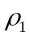到熔融的实体密度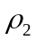不断地发生变化，为了保持物料输送的连续性，必须使介质密度密实并建立内压，使螺槽升读从h₁h₂逐渐变浅，使物料得到压缩，故成压缩段。固体黏弹态向黏流态的转变。区段过长，会影响输送效率，延长热历程时间，容易导致熔体过热，黏度过低甚至分解；区段过短，严重时会使未熔融固态料到计量段导致堵塞。
第三段（L₂）为均化段，即计量段或黏流段。几何特征是螺棱深度为（h₂）等深和h₁形成压缩比的关系。该段起点即L₂段的终点，固相区全部熔融的尾点，所以又称黏流段。这一段应具有均一黏度的熔体的流动。在单螺杆中以剪切流动为主，进一步提高熔体分子量均化和温度均化作用。并通过此段螺槽对熔体阻力阻止回流稳定压力及流率的作用。计量段过长会增加剪切长度，导致熔体加热，增加剪切能量消耗。所以比挤出机短些。
螺杆总长（L）:
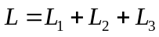 (1)
式中 L₁,L₂,L₃--加料段、压缩段、均化段长度。
对一定性质的熔料和所允许的剪切速率而言，应有适应的螺杆长度L。过长会增加料筒及加热圈长度，螺杆扭矩增加会造成材料和能源的浪费，一般L=（18-20）Ds已足够。
4.2.1螺杆几何参数
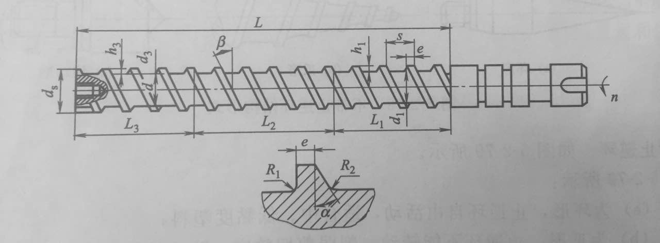
图4.2 普通螺杆基本结构示意图
- 螺杆直径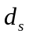 （分离式螺杆 32 40）
螺杆直径有三要素：注射容量（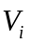）、注射行程（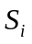）和注射压力（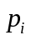）。
①- 螺杆直径受理论注射容积限定，因为注射量是模具型腔及其流道系统的熔体量来决定;注射行程影响着轴向温度。
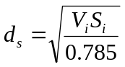 (2)
②- 螺杆直径收到注射行程限定。
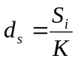 (3)
式中，K=3-5，K大，大，则熔体温度不均匀性加大。
③- 螺杆直径受注射压力的限定。
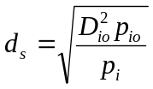 (4)
式中 ，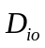——注射螺杆直径，直射油缸直径；
，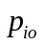——注射压力，注射油缸进油压力。
由此可知，注塑螺杆直径应由以上三因素综合考虑确定。
- 螺杆转速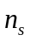
①-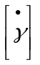 螺杆转速收到螺杆的线速度及其高分子熔料所允许剪切速率的限制。螺杆线速度：
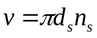 （5）
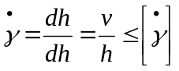 （6）
式中 h——任一间隙高度，h=h₂或；
——螺棱径向间隙；
——物料极限剪切速率。
由式（5）和式（6）得：
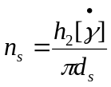 （7）
或 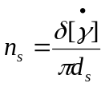 （8）
由此，螺杆转速受塑料允许剪切速率的限制讲解，也会由于摩擦热产生的高温而烧结。
②-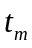 螺杆转速受加速段长度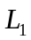限制。
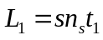 （9）
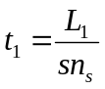 （10）
式中 ——加料段长度；
S——螺距；
——加料段输送时间。
输送时间应与物料产生熔膜时间相等。
由此，螺杆转速在热历程长度一定的情况下，受物料熔融时间的限制，即： 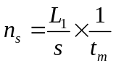 （11）
螺杆转速由塑化能力、背压、剪切速率、熔融时间确定。
- 螺杆长径比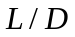
在设计挤出机时，应尽可能选择小的长径比，这样可以减少资源和热能的消耗，降低制造和装配难度，本设计选择是的分离型螺杆，所以把长径比控制在16:1左右。

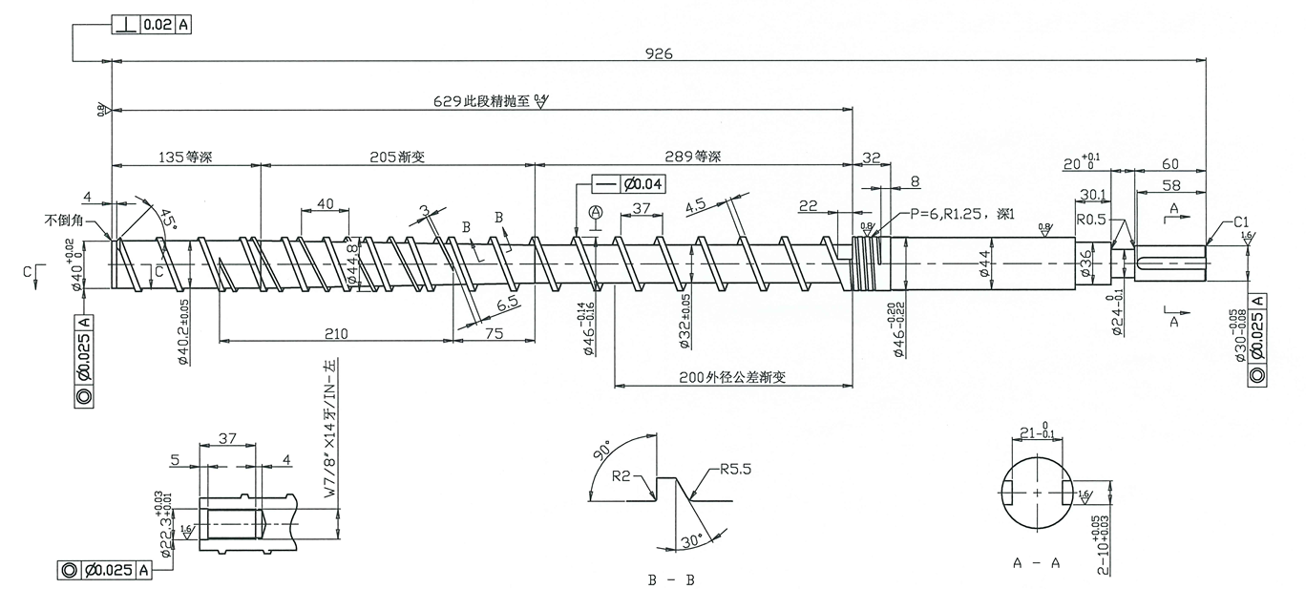

（宋体小4，正文行间距固定为23磅，字符间距为标准）
ABS 直径1.75mm或者3.00mm 挤出温度 230℃

□□通过DDR IPCore 对DDR 和DDR2 SDRAM进行初始化是有分别的，由于在本次项目设计过程中实际采用的是DDR SDRAM，因此本文仅仅对前者的初始化时序进行讨论。
（宋体小4号）

公式、图文示例：

（1）公式示例：
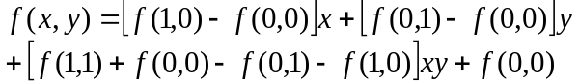
(1.1)

(1.2)

（2）表示例：

普通表示例：

表1.1□Altera 可提供的基本宏功能单元

类 型 | 描 述
算术组件 | 包括累加器、加法器、乘法器和LPM算术函数
门 | 包括多路复用器和LPM门函数
I/O组件 | 包括时钟数据恢复（CDR）、锁相环（PLL）、双数据速率（DDR）、千兆位收发器块（GXB）、LVDS收发器和发送器、PLL重新配置和远程更新宏功能模块
存储器 | 包括FIFO Partitioner、RAM和ROM宏功能模块
存储组件 | 存储器、移位寄存器宏模块和LPM存储器函数
（表标题中文黑体小4号、数字及字母Time New Roman粗体小4号，表内容宋体或Time New Roman体5号）

统计表示例：

表3.1□某地1980年不同年龄男性调查者HBsAg阳性率

年龄组（岁） | 调查数 | 阳性数 | 阳性率
0- | 726 | 31 | 4.27%
10- | 1392 | 115 | 8.26%
20- | 735 | 59 | 8.03%
30- | 574 | 57 | 9.93%
40- | 463 | 27 | 5.83%
50- | 232 | 10 | 4.31%
60- | 112 | 4 | 3.57%
合计 | 4234 | 303 | 7.16%
公式、图文示例：
（3）图示例：

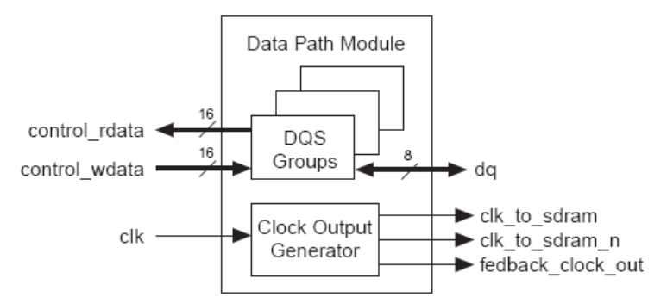

(a)

图1.2□数据通道模块内部结构

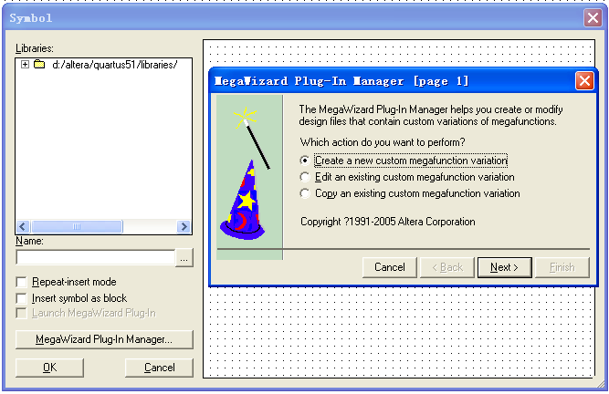

(b)

图2.2□进入Symbol操作界面

考文献示例：
参考文献 (黑体3号)
[1] 戴军，袁惠新.膜技术在含油废水处理中的应用[J].膜科学与技术，2002，22（2）：59-64
[2] 毛侠，孙云.和谐图案的自动生成研究[A].第一届中国情感计算及智能交互学术会议论文集[C].北京：中国科学院自动化研究所，2003：277-279.
[3] 王湛.膜分离技术基础[M].北京:化学工业出版社，2000：14-21，30.
[4] 张志祥. 间断动力系统的随机扰动及其在守恒律方程中的应用[D].北京:北京大学数学学院,1998.
[5] World Health Organization. Factors regulating the immune response: report of WHO Scientific Group[R]. Geneva: WHO, 1970.
[6] 河北绿洲生态环境科技有限公司.一种荒漠化地区生态植被综合培育种植方法:中国,01129210.5[P].2001-10-24.
[7] GB/T16159-1996,汉语拼音证词法基本规则[S].北京：中国标准出版社，1996.
[8] 毛侠.情感工学破解“舒服之谜”[N].光明日报，2004-04-17（B1）.
[9] 陈剑.上博简《民之父母》“而得既塞於四海矣”句解释[EB/OL］.简帛研究网站，http://www.bamboosilk.org/Wssf/2003/chenjian03.htm．2003-01-18
( 宋体小4)

（参考文献的著录应符合国家标准，参考文献的序号左顶格，并用数字加方括号表示，与正文中的引文标示一致，如[1]，[2]……。每一条参考文献著录均以“.”结束。）……
……
……

